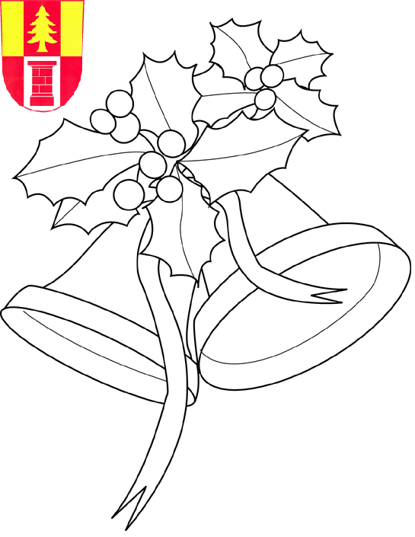

Nučický zpravodaj
listopad, prosinec 2020

Vážení spoluobčané.

I v této těžké době se nám přiblížil pro mnohé z nás ten nejhezčí čas tohoto roku. Vánoce, které jsou časem radosti, veselosti a vzájemného porozumění. Vánoce jsou tím, co v nás vzbuzuje příjemné pocity a krásné vzpomínky.
Naši nejmenší se již nemůžou dočkat ozdobeného stromečku a kouzla vánočních dárků.
Dovolte mi, abych Vám všem, jménem celého zastupitelstva obce Nučice popřála krásné a veselé prožití vánočních svátků v kruhu svých nejbližších a dětem hodně dárků a splněných přání.
Do přicházejícího nového roku, Vám přeji hodně osobních i pracovních úspěchů, lásky, štěstí a hlavně pevné zdraví.
Šťastné, klidné a pohodové prožití vánočních svátků Vám přeje

Iva Nováková
místostarostka obce

Informace ze zasedání Zastupitelstva Obce Nučice
konaného dne 9.11.2020

Schválení pořízení změny č. 1 ÚP Nučice
Zastupitelstvo obce Nučice schválilo pořízení změny č. 1 ÚP Nučice z vlastního podnětu, v souvislosti se změnou umístění ČOV v Nučicích. Dále byla schválena smlouva s pořizovatelem a zhotovitelem změny.

Schválení bezúplatného převodu se Středočeským krajem
Po výstavbě chodníků směrem na Konojedy je nutné uskutečnit bezúplatný převod pozemků parc. č. 1237/2 v k.ú. Nučice, do vlastnictví obce. Po výstavbě chodníků bylo provedeno geodetické zaměření a vypracovaný geodetický plán.

Schválení žádosti o neinvestiční příspěvek pro ZŠ Vyžlovka
Obec Nučice schválila neinvestiční příspěvek pro ZŠ Vyžlovka ve výši 6 000 Kč. ZŠ Vyžlovka navštěvují 3 děti trvale žijící v naší obci.

Záměr obce č. 1/2020, pacht- Nučický velký a malý rybník
K 31.12.2020 končí platnost pachtovní smlouvy mezi obcí Nučice a Rybářským spolkem Nučice. Zastupitelstvo obce Nučice tedy schválilo Záměr č. 1/2020.

Rozpočtové opatření č. 5/2020
Tímto rozpočtovým opatřením se navyšují příjmy rozpočtu o 131 000 Kč a ve výdajích je rozpočet navýšen o 103 000 Kč.

Schválení podání dotace na chodníky ze SFDI
K podání žádosti o dotaci na rekonstrukci chodníků, etapa I., část etapy II. a etapa III., ze Státního fondu dopravní infrastruktury, jsou připraveny veškeré potřebné podklady a zastupitelstvo odsouhlasilo podání žádosti o dotaci.

Schválení podání žádosti o dotaci na projektovou dokumentaci splašková kanalizace a ČOV v Nučicích
Zastupitelé obce Nučice schválili podání žádosti o dotaci na zpracování projektové dokumentace na výstavbu ČOV a splaškové kanalizace v Nučicích.

Schválení žádosti o dotaci na akci rybník v obci Nučice
Obec Nučice má zpracované veškeré potřebné podklady související s rekonstrukcí hrází Nučického velkého rybníku. Zastupitelstvo na svém zasedání schválilo podání žádosti o dotaci. S přípravou žádosti o dotaci a dalšími úkony nám pomůže dotační firma Witendr s.r.o.

Informace o zasedání Zastupitelstva Obce Nučice konaného dne 15.12.2020

Rozpočet obce Nučice na rok 2021
Zastupitelstvo obce Nučice schválilo rozpočet na rok 2021 s celkovými příjmy 6 572 000 Kč a s celkovými výdaji 8 939 000 Kč s tím, že schodek rozpočtu bude pokryt z přebytků let minulých. Mezi nejvýraznější výdaje rozpočtu patří vypracování PD Splašková kanalizace a ČOV v Nučicích a rekonstrukce chodníků.

Střednědobý výhled rozpočtu obce Nučice
Na zasedání zastupitelstva byl sválen rozpočtový výhled na roky 2021-24. Ve výhledu jsou primárně zohledněny plánované investiční akce: rekonstrukce chodníků, výstavba splaškové kanalizace a ČOV, rekonstrukce veřejného osvětlení, rekonstrukce hrází Nučického velkého rybníku a jeho odbahnění, revitalizace hasičské nádrže. Na straně příjmů se počítá s využitím stávajících prostředků obce a finančních prostředků přidělených dotacích.

Vyhláška obce Nučice č. 1/2020
Od 1.1.2021 nabývá platnosti nový zákon o odpadech, ve kterém dochází k rapidnímu nárůstu cen za odpady. Svozová firma dle tohoto zákona nám tedy navýší ceny za svoz směsného odpadu, plastů a papíru. Obec Nučice dlouhá léta vybírala poplatek ve výši 650 Kč. Z důvodu nárůstů cen jsme nuceni sazbu poplatků za odpad na rok 2021 navýšit na 700 Kč na občana. Odpadové hospodářství obec Nučice dlouhou dobu dotovala velkou měrou ze svého rozpočtu. Přestože dojde k navýšení poplatků od občanů, bude i nadále obec Nučice přispívat na odpadové hospodářství ze svého rozpočtu.

Schválení pachtovní smlouvy
Obec Nučice schválila pachtovní smlouvu s Rybářským spolkem Nučice. Předmětem pachtu je Nučický velký a malý rybník, rybářská bašta se všemi jejích součástmi a příslušenstvím.

Cena vody pro rok 2021 v obci Nučice
DSO JEKOZ schválil na svém listopadovém jednání cenu pitné vody pro obce seskupené v tomto svazku, tedy i pro Nučice. Jedná se o navýšení ceny vody o 8 Kč/m3. Vzhledem ke skutečnosti, že naše obec doslova doplácí na to, že v Nučicích máme umístěné vrty a s tím spojená ochranná pásma vodních zdrojů. Toto se například projevilo při současné přípravné fázi uvažované stavby ČOV a kanalizace v Nučicích, kdy bylo nutné změnit vymezení ochranných pásem vodních zdrojů. Na tuto změnu vynaložila obec nemalé finanční prostředky. Dále na ochranná pásma vodních zdrojů v naší obci doplácejí i místní zemědělci. Zastupitelé obce Nučice s navýšením ceny vody nesouhlasí a uložilo místostarostce obce jednat o ceně vody s DSO JEKOZ.

Zpravodaj pro rok 2021
Zastupitelé obce Nučice rozhodli o ceně zpravodaje pro rok 2021. Zpravodaj obce Nučice bude vycházet 6x ročně a cena zpravodaje je 30 Kč na rok.

Žádost o připojení zadání změny č. 1Územního plánu Nučice
Zastupitelstvo na svém zasedání schválilo žádost pana Jaroslava Chromého do zařazení zadání změny č.1, Územního plánu Nučice, k prověření jeho záměru . Zastupitelé obce schválili finanční spoluúčast pana Chromého.

Inventarizace pro rok 2020
Obec Nučice má sestavený plán inventarizace a inventarizační komisi. Inventury budou provedeny začátkem ledna.

Zpráva o dílčí kontrole hospodaření obce v roce 2020
Začátkem prosince proběhla na obecním úřadu kontrola hospodaření obce. Kontrolu provedli pracovníci Krajského úřadu Středočeského kraje. V rámci auditu nebyly zjištěny žádné chyby a nedostatky.

Plánovaná změna jízdních řádů
V uplynulých dnech proběhlo jednání se zástupci Pražské integrované dopravy ohledně plánované změny jízdních řádů. Jelikož neustále dochází k přetížení dopravy na Prahu a tím ke zpoždění naších autobusových linek, snažila se organizace ROPID najít nějaké řešení ke zlepšení této situace. Byl nám předložen návrh, který se zaměřuje na odklonění dopravy na vlaková spojení do Českého Brodu. Přímý spoj na Prahu by byl zachován pouze v případě prvního ranního autobusu a ostatní spoje by byly směřovány z Nučic na Český Brod, kde by navazovala spojení spěšných vlaků. Cesta na Prahu by měla v tomto případě trvat cca 1 hod. Cesta na Mukařov, Vojkov, Říčany atd., by byla možná přestupem v Kostelci nad Černými lesy na autobusy jedoucí ze Zásmuk. K těmto změnám by mělo dojít v dubnu roku 2021. Jízdní řády jsou k nahlédnutí na našich webových stránkách obce a také jsou vyvěšeny na úřední desce. Pokud máte nějaké dotazy či připomínky obraťte se prosím na organizaci ROPID tel.: 234 704 511 nebo email.: ropid@ropid.cz

Odečty elektroměrů
V prvním lednovém týdnu začnou zaměstnanci ČEZu provádět odečty elektroměrů. Pokud víte, že v době odečtu nebudete přítomni, přilepte na schránku nebo jiné viditelné místo lístek se stavem elektroměru.

Svoz odpadu o Vánocích a po Novém roce
Vývoz popelnic-bude dodržen čtrnáctidenní cyklus. Příští termín je v úterý 5. ledna 2021. O vývozu plastů budete informováni obecním rozhlasem. Sklo a papír - v souvislosti s oslavami bude více papíru i skla. Sklo a papír se vyváží v pravidelných intervalech. Dovolujeme si Vám poděkovat za to, že třídíte a snažíte se odpad do kontejnerů co nejvíce vtěsnávat.

Zaplacení poplatků na rok 2021
Od 11. ledna 2021 bude možno platit poplatky za vývoz odpadu, za psa, předplatné Nučického zpravodaje a vodné na obecním úřadu. Děkujeme za pochopení dodržení termínu.

Poděkování
Na konci listopadu ukončil svoji pracovní činnost u obce Nučice pan Vladimír Chromý z Výžerek. Touto cestou si dovolujeme panu Chromému poděkovat, za jeho dlouholetou, svědomitou a poctivou práci.

Závěrem dovolte, abychom všem občanům Nučic popřáli krásné a pohodové prožití vánočních svátků, do nového roku především pevné zdraví a přejme si, ať ten příští rok je pro nás všechny přívětivější.

Zastupitelé obce Nučice

Nučický zpravodaj - měsíčník obce Nučice - Ročník 21 / Číslo 11, 12
Vydáno dne 22.12.2020 - nákladem 150 výtisků - Obecním úřadem v Nučicích, č.p.2, 281 63 Kostelec n.Č.l.
IČ: 00235598 č. účtu: 4823151/0100 KB Kolín - Evidováno MK ČR E-10635
www.obec-nucice.cz info@obec-nucice.cz

